En un mundo cada vez más impulsado por los datos, el campo de la ciencia de datos se ha convertido en una opción atractiva para aquellos que buscan una carrera emocionante y lucrativa. Con el creciente volumen de datos que se generan diariamente en todas las industrias, la demanda de profesionales capacitados en análisis de datos está en constante aumento.

En este artículo, nos sumergimos en un conjunto de datos detallado sobre empleos en el campo de la ciencia de datos con el objetivo de descubrir información valiosa sobre los salarios.

Nuestra fuente de datos consiste en una amplia colección de publicaciones de empleo recopiladas de diversas fuentes y abarca un período de varios años. Este conjunto de datos proporciona una visión panorámica de la industria y nos permite analizar los patrones salariales de manera exhaustiva.

Al final de este artículo, tendrás una comprensión más profunda de los factores que influyen en los salarios en el campo de la ciencia de datos. Esperamos que esta información te sea útil para tomar decisiones informadas sobre tu carrera y para comprender cómo se valoran tus habilidades y experiencia en el mercado laboral actual.

Los datos se pueden observar haciendo click [aquí](https://www.kaggle.com/datasets/arnabchaki/data-science-salaries-2023?recency=last30Days), una base de datos la cual fue obtenida mediante kaggle.

A lo largo de este artículo, desglosaremos los pasos y las técnicas utilizadas en nuestro análisis, brindándote una visión transparente de nuestro enfoque y resultados, todo el procedimiento puede ser observado desde Github [aqui](https://github.com/JuanMCP/proyecto-portafolio/blob/main/data/Data%20Science%20Salary/2023_Analisis_Inicial.ipynb). Además, presentaremos visualizaciones claras y concisas para ayudarte a comprender mejor las tendencias y los hallazgos destacados.

Utilizando técnicas de análisis de datos y programación en Python, exploramos las complejas relaciones entre factores clave, como los títulos de trabajo, los niveles de experiencia, los tipos de empleo y los entornos de trabajo. Tambien el uso de bibliotecas de visualización de datos (como, Matplotlib, Seaborn) y pruebas estadísticas adecuadas para la visualización de resultados.

Usamos las columnas de: **work_year, employment_type, job_title, salary_in_usd y remote_ratio.** Con las cuales resolvilos las preguntas que se estarán analizando a lo largo de este estudio.

¡Comencemos a explorar los fascinantes mundos de los datos y los salarios en la ciencia de datos!

**“Descubriendo los salarios en el mundo de la ciencia de datos: Un análisis comparativo entre áreas profesionales”**

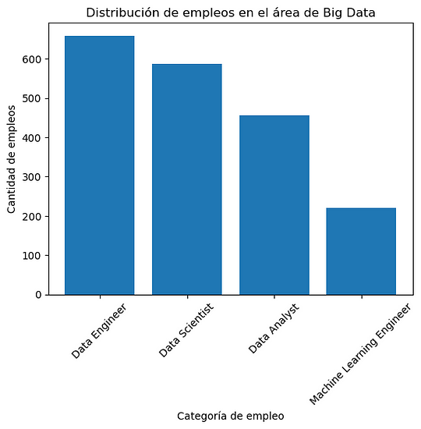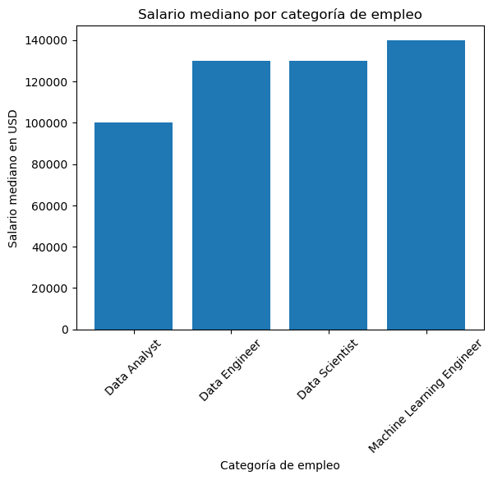

Es importante mencionar que la selección de estos cuatro empleos específicos se debe a su popularidad y relevancia en el campo de la ciencia de datos. Estos roles suelen ser considerados como puntos de partida para especializarse en áreas diferentes. Es interesante destacar que el puesto de Machine Learning Engineer, que se considera una carrera más técnica y especializada, destaca notablemente. Sin embargo, esto también se debe a la escasez de profesionales en este campo.

La ley de la oferta y la demanda se manifiesta claramente en este ejemplo. Dado que hay una demanda alta pero una oferta limitada de profesionales en el área de Machine Learning Engineering, los salarios tienden a ser más altos en comparación con otros roles. Esta disparidad salarial refleja cómo el mercado responde a la escasez de talento especializado en ciencia de datos.

**“Rompiendo el mito de los salarios: Un estudio sobre las diferencias entre empleos a tiempo completo, medio tiempo y por contratos en la ciencia de datos”**

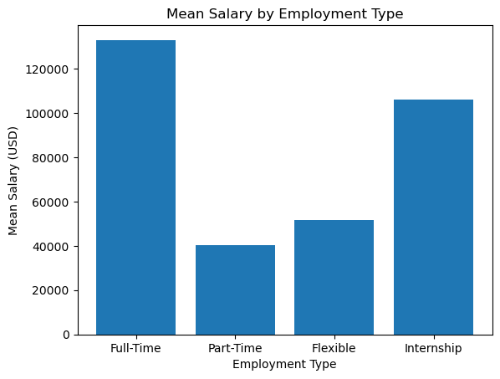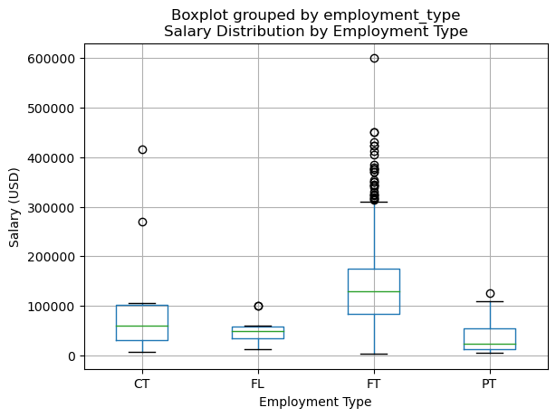PT= Part-Time, FL= Flexible, FT= Full-Time, CT=Intership

El rango de salario en los trabajos de datos depende del nivel de antigüedad del rol. A medida que aumenta la antigüedad, aumenta el salario.

**“Explorando los salarios en diferentes entornos de trabajo en la ciencia de datos: Remoto vs. Oficina vs. Híbrido”**

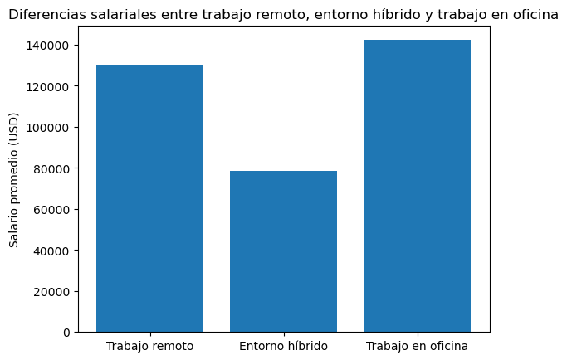

Una de las partes más interesantes de nuestro análisis es la tendencia hacia el trabajo remoto y híbrido, especialmente a raíz de la pandemia de COVID-19. Personalmente, pude experimentar esta transición en algún momento. Al analizar los datos, se hace evidente que la gestión del personal se refleja como un beneficio claro, ya sea en modalidad remota o híbrida. Es importante considerar los “costos” asociados a estas formas de trabajo. Por ejemplo, en el trabajo remoto, los gastos en equipos y servicios tienden a aumentar por razones obvias, mientras que en el trabajo en oficina se consideran otros gastos, como transporte y comida fuera de casa, en caso de ser necesario.

Resulta interesante examinar la información relacionada con los gastos en el entorno híbrido, ya que implica costos distintos a los de un trabajo tradicional. En algunas situaciones, incluso puede ser más costoso. Esto plantea la pregunta sobre la negociación salarial para esta área específica. También sería interesante investigar si muchos de estos trabajos híbridos surgieron durante la pandemia y si los salarios se vieron afectados por esta transición, y si se han reevaluado los salarios en consecuencia.

Estos aspectos adicionales nos permitirían comprender mejor los desafíos y las oportunidades relacionadas con el trabajo híbrido y su impacto en los salarios. Es fundamental considerar estos factores al analizar las tendencias salariales en el campo de la ciencia de datos y explorar la posibilidad de una renegociación de salarios para aquellos que desempeñan roles híbridos.

**“De 2020 a la actualidad: Un análisis exhaustivo de la evolución salarial en el campo de la ciencia de datos”**

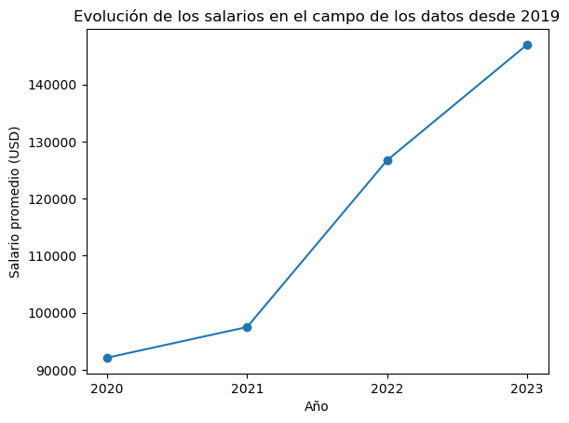

El incremento en los salarios de la ciencia de datos es una realidad y ha sido influenciado por diversos factores. Durante la pandemia, el interés de las empresas en el trabajo remoto y la gestión de datos se intensificó, lo que generó una alta demanda y contratación de profesionales en este campo. La necesidad de tomar decisiones informadas y estratégicas basadas en datos ha impulsado la valoración de los expertos en ciencia de datos, reflejándose en el aumento de los salarios.

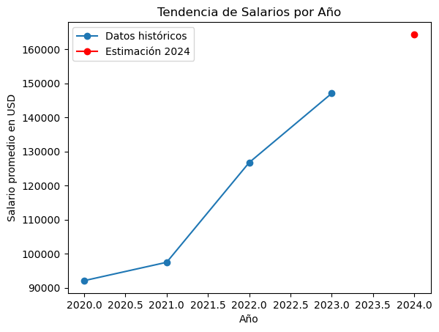

Es relevante señalar que el gráfico anterior muestra únicamente una predicción para el año 2024. Aunque esta predicción nos brinda una idea de la posible evolución salarial, aún es necesario esperar para conocer cómo se comportará exactamente el crecimiento. Sin embargo, es importante destacar que los niveles de ingresos en dólares estadounidenses representados en el gráfico ya abarcan una pequeña parte de la población. Es poco probable que continúen aumentando de manera significativa en el futuro.

Existen varios factores que contribuyen a esta perspectiva. Por un lado, la pandemia COVID19 ha tenido un impacto significativo en el panorama laboral, impulsando el crecimiento de los salarios en el campo de la ciencia de datos. Sin embargo, es posible que este crecimiento se estabilice a medida que la situación se normalice y se equilibre la oferta y la demanda laboral en esta área.

Además, el crecimiento acelerado de la oferta laboral en el campo de la ciencia de datos también puede influir en el panorama salarial. Con un mayor número de profesionales capacitados ingresando al mercado, es probable que se produzca una presión descendente en los salarios.

**Conclusiones**

El análisis realizado sobre los salarios en el campo de la ciencia de datos nos ha brindado una visión valiosa de las tendencias y los factores que influyen en la remuneración de los profesionales en esta área. A lo largo de nuestro estudio, hemos observado un crecimiento significativo en los salarios, impulsado por la creciente demanda de habilidades en análisis de datos y la importancia estratégica de los datos en las decisiones empresariales. Es evidente que la ciencia de datos se ha convertido en una carrera atractiva y lucrativa en la economía impulsada por los datos de hoy en día.

Sin embargo, es importante tener en cuenta las limitaciones y desafíos que enfrenta el campo de la ciencia de datos. La escasez de profesionales especializados, especialmente en roles técnicos como el de Machine Learning Engineer, crea una disparidad salarial y aumenta la competencia por estos perfiles altamente demandados. Además, el equilibrio entre la oferta y la demanda laboral puede influir en los salarios a medida que más profesionales ingresan al campo.

En resumen, el análisis de los salarios en la ciencia de datos destaca la importancia de contar con habilidades sólidas en análisis de datos en un mundo cada vez más orientado hacia los datos. Los profesionales en este campo pueden esperar salarios competitivos y oportunidades de crecimiento a medida que continúa la creciente demanda de conocimientos en ciencia de datos. Sin embargo, es esencial estar al tanto de las tendencias del mercado y la evolución de las habilidades requeridas para mantenerse relevante en este campo en constante cambio.

Es importante reconocer que nuestro estudio tiene ciertas limitaciones. Aunque hemos utilizado un conjunto de datos extenso, es posible que existan sesgos o limitaciones en la calidad de los datos recopilados. Además, nuestro análisis se centró en variables específicas, como áreas de profesiones, tipos de empleo y entornos de trabajo, dejando de lado otros factores relevantes, como la educación, certificaciones adicionales, habilidades específicas y ubicación geográfica.

En cuanto a futuras investigaciones, existen diversas áreas que pueden explorarse para ampliar nuestro conocimiento. Estas incluyen el análisis de brechas salariales de género en la industria de la ciencia de datos, la evaluación del impacto de habilidades especializadas en los salarios, estudios comparativos a nivel geográfico para comprender las diferencias salariales en diferentes ubicaciones y la comparación de oferta y demanda, si esta se encuentra en balance o una más significativa que otra. Estas investigaciones adicionales pueden brindar una imagen más completa de los salarios en la ciencia de datos y ofrecer valiosa información para profesionales y empleadores del campo.



8. Referencias:

Aguilar, V. J. C., Pejerrey, J. A. Á., Ramírez, M. G. A. C., & Rosales, L. A. F. C. (2020). El trabajo remoto y el desempeño laboral en el marco del COVID-19. *Review of global management*, *6*(1), 50–55.

Saha, T. (2023, May c 15). Crunching the Numbers: What Determines Salaries in the Data Industry? EmptyJar. <https://emptyjar.in/post/crunching-the-numbers-what-determines-salaries-in-the-data-industry>

9. Agradecimientos (opcional):

· Si deseas reconocer a personas o instituciones que te hayan brindado apoyo o colaboración en tu estudio, puedes incluir una sección de agradecimientos al final.

10. RRSS

* linked